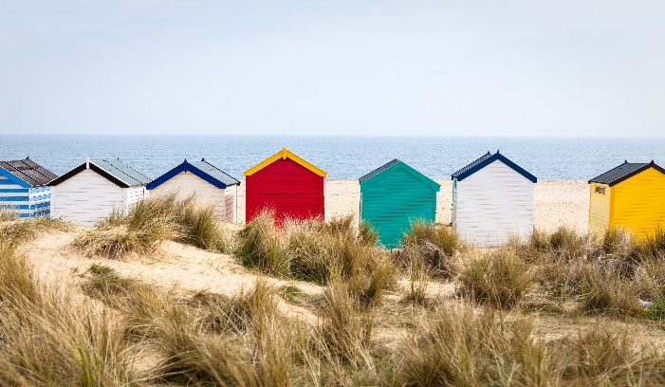**En cette période estivale**

**La mairie sera fermée au Public le 16 août**

**Merci de votre compréhension.**